PROGRAMME D'UNE SESSION DE PRÉPARATION AUX RALLYES
(Michel Frere routeur FFA)
-------------------
Je suis parti du fait que les trois écueils principaux pour un débutant (ou un pas débutant parfois) sont :
- la lecture de carte
- la carte elle-même (Michelin)
- trouver les photos

Donc, seuls ces deux (trois) thèmes ont été proposés. Le résultat a été tout à fait à la hauteur de mes espérances, les thèmes étant clairement séparés et les exercices l'application directe de ce que nous avons fait en salle.

Le message initial est : il faut être sur le trait, que sur le trait, uniquement sur le trait. Quasiment tout le reste en découlera naturellement.

10h20 Thème 1 : La lecture de carte
Distribution de la carte de la compétition, déjà tracée au trait très fin.
Nous parcourons ensemble la carte, en commençant par ce qui se voit le plus : les routes rouges, les forêts vertes. Puis nous rentrons de plus en plus profondément dans le détail de la carte, avec les routes jaunes, les voies ferrées, les communes, et enfin les routes blanches, les ruines, les châteaux, les péages, les autres items utiles (hippodromes) et inutiles (stations essence qui ne sont pas bien placées)
Dès le départ est posé le principe de l'erreur de lecture commise à la lecture et les moyens pour en sortir : 3 éléments par item. P.ex. voici une route, qui passe près d'un village. L'autre route parallèle passe aussi près d'habitations. y-trouve-t-on une rivière, une voie ferrée, le village est-il du bon côté de la route, et ce virage à angle droit ?

Cette lecture est faite sur le parcours, en mettant les pilotes en situation. C'est-à-dire que nous étudions les erreurs de route possibles lorsqu'il y a plusieurs routes de couleurs différentes qui forment une patte d'oie ou qui sont parallèles, et les moyens pour les discriminer. Les deux thèmes sont reliés entre eux, c'est à dire que nous utilisons la lecture de la carte pour introduire la symbologie utilisée (légende) et l'importance relative de chaque item.

J'en profite, sans briefer toute la navigation, pour montrer les points clés du parcours, le SP, le TP1 et d'autres moments du parcours qui sera suivi en vol, les points d'appui, les sorties de TP avec gros changements de cap, l'anticipation à avoir par rapport à la prochaine branche. Une attention particulière est portée sur les zones difficiles où le cap sera utile, ainsi que l'anticipation des variations d'altitude en cas de relief, ce qui est fréquent dans la région.

La carte est parfois projetée par vidéo, mais très peu de temps, pour laisser à chacun la possibilité de s'exprimer correctement, à utiliser les bons mots pour décrire ce qu'il voit sur la carte pour le décrire aux autres. Nous en profitons pour parler des conseils de pliage de la carte et le sens d'utilisation.

A la fin de cette partie qui prend plus d'1h30, je projette quelques passages de la navigation grâce à Google Earth, ce qui permet aux participants de faire la relation d'échelle entre la carte et la photo aérienne. Qui permet aussi de mettre en évidence le fait que les routes blanches sont quasiment invisibles pour des débutants, même quand elles ne sont pas bordées d'arbres.

P 1/4

12h00 Thème 2 : trouver les photos
Une photo ne se trouve pas en cherchant dehors mais en cherchant dans sa tête. Sans grande théorie, nous abordons directement cette séance de la manière suivante :

En leur demandant de regarder vers l'écran et de se concentrer pour quelque chose qui va être très court, je projette une image de cuisine trouvée sur Google, pendant exactement 2 secondes.

Puis, chacun ayant un morceau de papier et un crayon, redessine ce dont il se souvient. Les résultats sont très bons, il y a toujours la structure générale, le plan de travail en V, les chaises et au moins un détail de l'arrière-plan (microondes, cuisinière etc.) et pourtant c'est la première fois qu'ils font cet exercice de leur vie, et je n'ai pas donné de méthode. La seconde projection de l'image pendant 5 s n'apporte que très peu de détails supplémentaires

.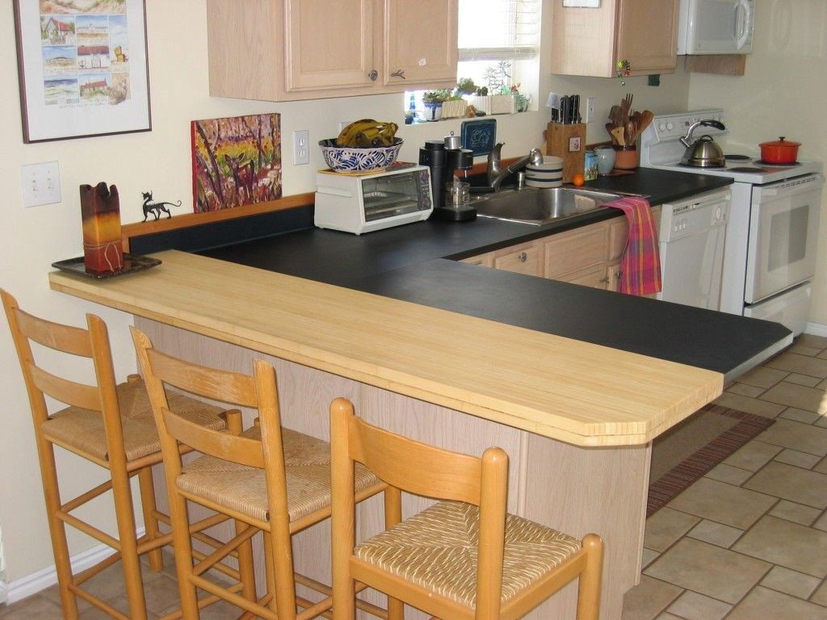

Nous refaisons l'exercice avec une seconde image, même constatation.



Enfin, même exercice avec une photo typique de ce qu'on trouve dans nos disciplines.

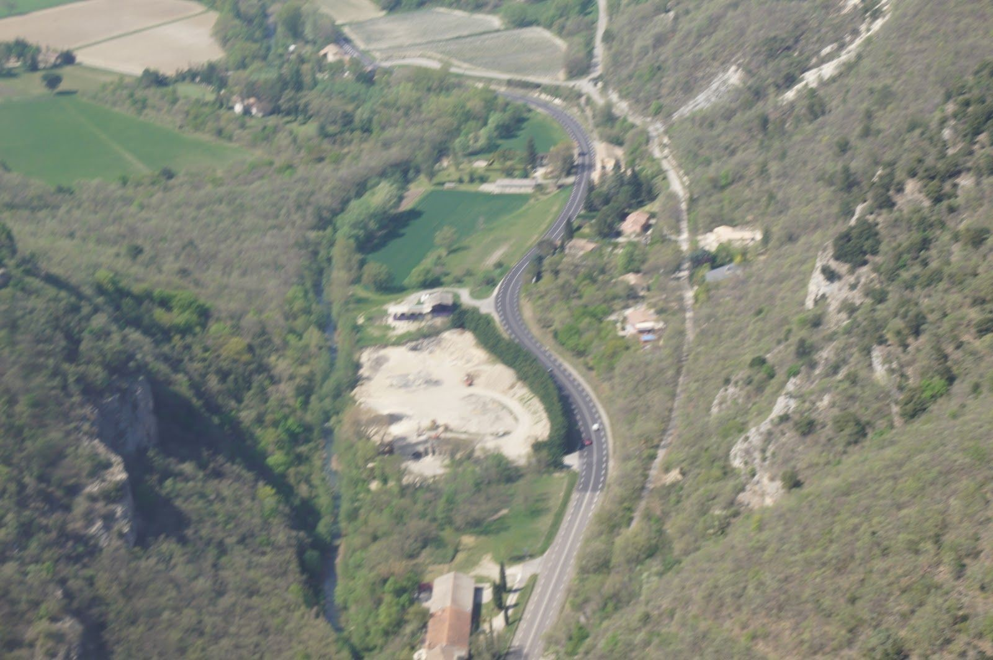
Nous identifions l'élément principal (route sinueuse), les éléments discriminants (hangar, carrière, zone montagneuse)

P 2/4

12h35 Pause repas

13h45-14h05 Étude des photos de la navigation

Puis, nous procédons de même avec les 6 photos du vol à venir. A tour de rôle, chacun donne l'élément principal, le suivant un élément secondaire etc. Cela va très vite, il y a une très bonne émulation. A la fin de chaque photo, je donne un nom à la photo. Puis, sans avoir les photos devant soi, nous constatons tous que chacun se souvient parfaitement des 3 éléments de chaque photo, juste en donnant son nom de baptême.

Je n'insiste pas, juste un petit briefing concernant le vol (emport carburant, consignes de sécurité et mise en route du logger).

14h30 Partie en vol
Le nombre de participants étant faible (2 équipages), j'ai pu les accompagner en vol en place arrière. C'est vraiment extrêmement profitable pour les pilotes.

La navigation est courte (30 minutes du SP au FP, en un peu plus de 5 branches).

Très important : le temps pour rejoindre le SP est de 8 minutes, idem pour le retour du FP, ce qui permet de faire de la lecture de carte sans aucun enjeu. De plus les pilotes connaissent plus ou moins la région et peuvent assimiler rapidement les différences d'échelle entre la carte Michelin inconnue et la réalité. Je ne donne que des indications sommaires sur les items vus le matin avant de rejoindre le SP, puis sur le premier ancrage de la première branche. Mon autre rôle est de donner quelques conseils basiques de pilotage, la tenue d'altitude étant le plus gros écueil à la réussite à cause des variations d'assiette et de facteur de charge qu'elle implique pour ceux qui ne pilotent pas.

Les deux premières photos qui sont sur la première branche sont déjà notées sur la carte, ce qui leur permet d'associer la taille des éléments sur la photo et la réalité.

A partir du premier point tournant, je n'interviens que rarement pour montrer les quelques items déjà vus sur la carte le matin ou sur Google Earth.

Débriefing au retour du vol : les deux équipages ont parfaitement suivi le trait, car ils ne se sont concentrés que sur cela.
Temps bloc-bloc total = 0h55 pour chaque avion dont 30 minutes entre SP et FP
Les points tournants sont souvent écourtés quand l'angle est fort, même si nous en avions touché un mot au cours de la matinée. Mais ce n'est pas grave, le passage des points tournants n'est pas la priorité.

L'objectif est rempli : les tracés sont parfaitement respectés, tous les points tournants sont passés, et toutes les photos sont vues (2 placées à l'avance sur la carte et 4 inconnues, mais dans l'ordre et dont les branches sont connues)
Quasiment jamais les équipages ne sont revenus sur la planche photo, ils les avaient bien en tête, ce que j'ai vérifié oralement avant le SP et pour celles qui restaient au milieu de la nav. Juste l'évocation du nom de la photo faisait remonter l'image.

15h30 tout le monde peut repartir chez soi
P 3/4

Synthèse
- Théorie ciblée sur le suivi du trait
- Méthode rapide d'apprentissage des photos
- Vol court (30 minutes d'exercice)
- Sentiment de succès et de plaisir pour les débutants
Conclusion
Ce n'est pas la première fois que je procède ainsi, que ce soit en initiation ou même en sélection régionale avec les débutants, pour apporter un côté pédagogique à nos disciplines et nos compétitions. Évidemment il ne faut pas révéler le contenu de la compétition avant le vol, mais guider avec intelligence les pilotes apporte énormément sur le plaisir qu'ils en retirent et ne fausse pas le résultat.

C'est cependant la première fois que je n'aborde pas la discipline dans son intégralité, mais que je procède uniquement sur quelques thèmes (2/3) très restreints. La nouveauté suscite immédiatement l'adhésion des pilotes (nouveauté = suivi de trait, méthode de mémorisation des photos) et le message n'est pas troublé par mille questions légitimes. J

Michel Frère- ETR-CRA12 - 0616161550 - michelfrere@gmail.com

P 4/4

